PILLOLE DI ALLATTAMENTO…A KM ZERO
L’allattamento al seno costituisce la norma biologica per l’alimentazione di ogni bambino e costituisce anche un importante fattore di salute materna.
Meno conosciuto è il suo ruolo chiave nella sostenibilità ambientale. In un contesto di cambiamenti climatici, dove l’acqua potabile è una risorsa preziosa, l’allattamento a richiesta fornisce al bambino tutta l’acqua di cui ha bisogno, al contrario l’alimentazione con formula richiede l’accesso ad acqua pulita, condizioni igieniche e smaltimento di rifiuti. La produzione della formula, inoltre, richiede utilizzo di energia, spesso derivata da fonti combustibili fossili e implica una produzione lattiero-casearia che contribuisce alle emissioni di CO2 e ai cambiamenti climatici. L’allattamento invece costituisce una fonte di nutrimento e sostentamento salutare, costante, non inquinante, rinnovabile, sostenibile e naturale (Agenda Per Lo Sviluppo Sostenibile 2030, ONU).

Durante tutta la settimana i tutor e gli studenti del Corso di Laurea in Ostetricia dell’Università di Milano – sede di Mantova insieme con le ostetriche di Asst Mantova incontrano utenti, caregiver, operatori e futuri professionisti della salute, per diffondere questo importante messaggio e fare rete.

Gli studenti per l’occasione hanno preparato un quiz vero/falso, proponendo domande relative a falsi miti sull’allattamento (ad esempio: sulla qualità del latte materno o sui ritmi delle poppate) e sull’impatto ambientale della produzione della formula.

Incontro con gli utenti degli Incontri di Accompagnamento alla nascita di ASST Mantova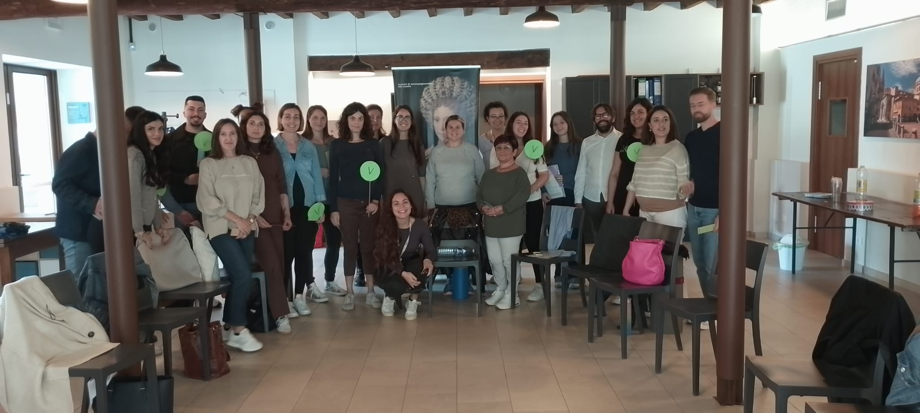
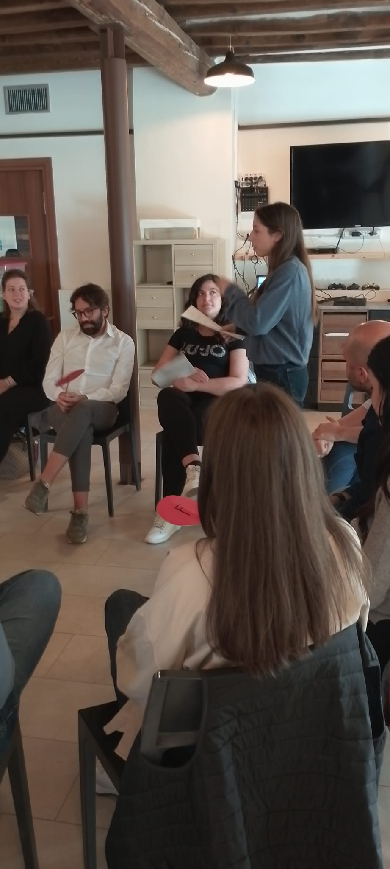
Incontro con utenti e caregiver del reparto di Ostetricia di Mantova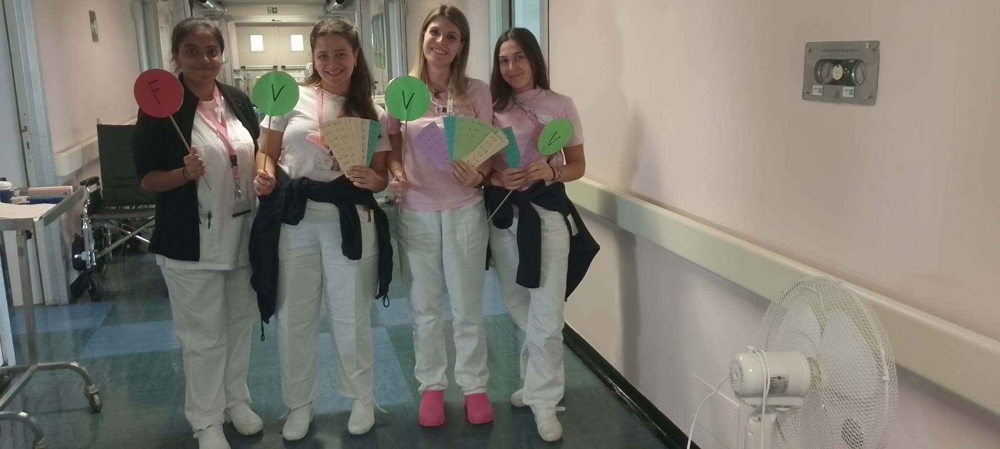
Incontro con utenti e caregiver del reparto di Ostetricia dell’ospedale di Borgo Mantovano
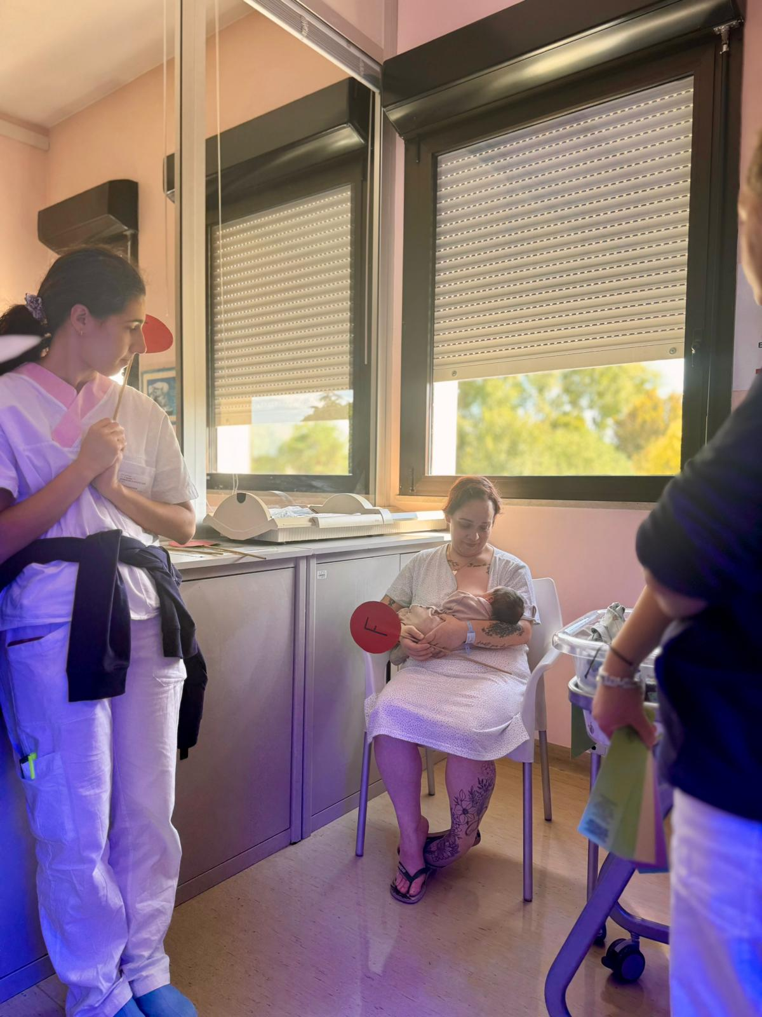
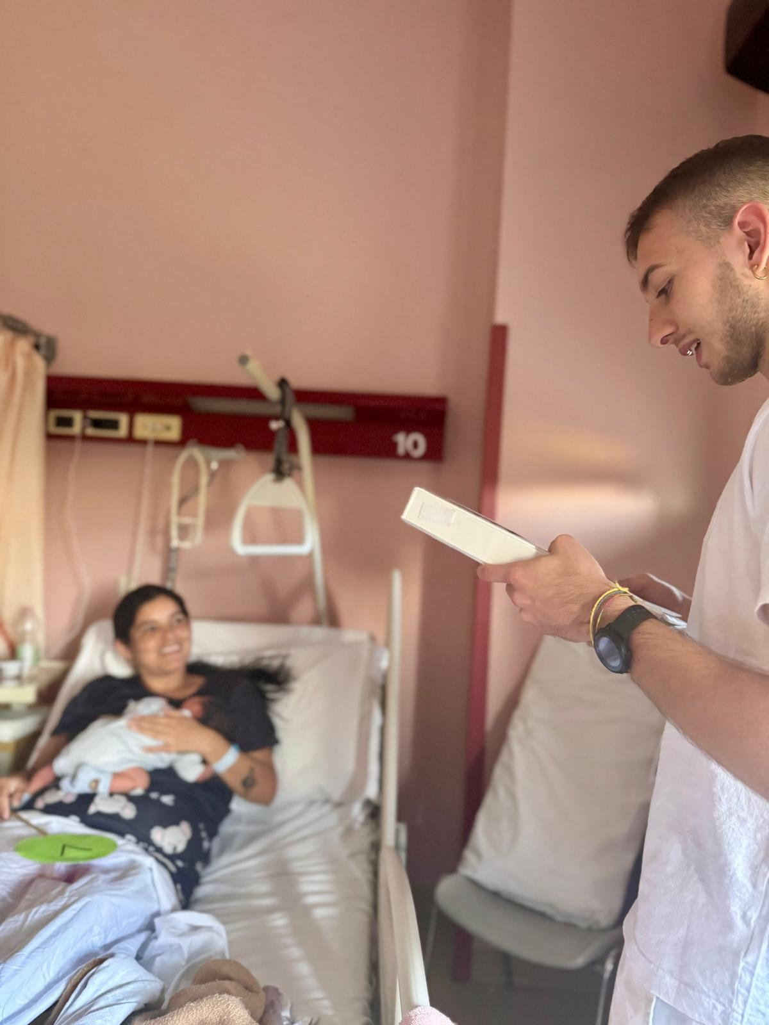
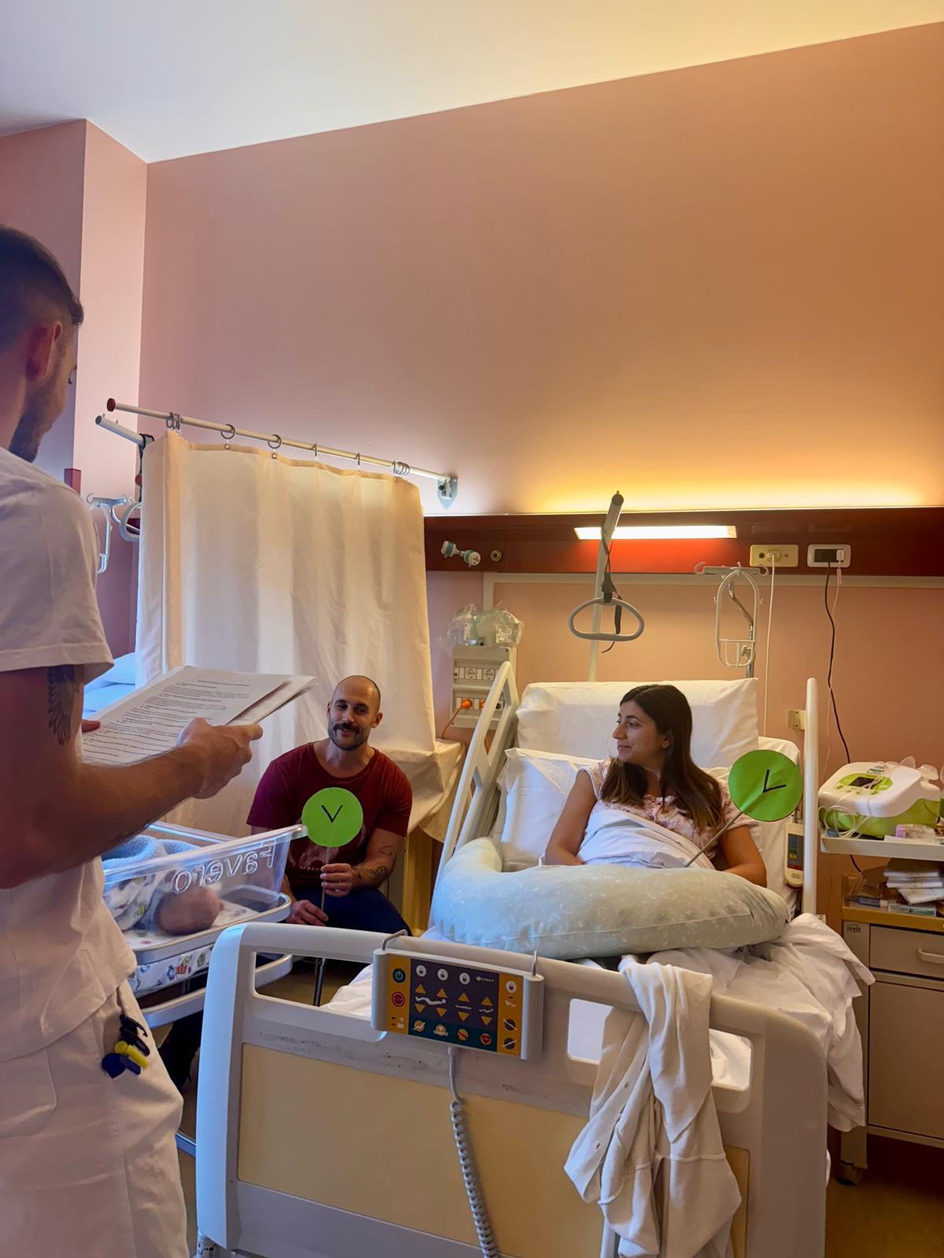
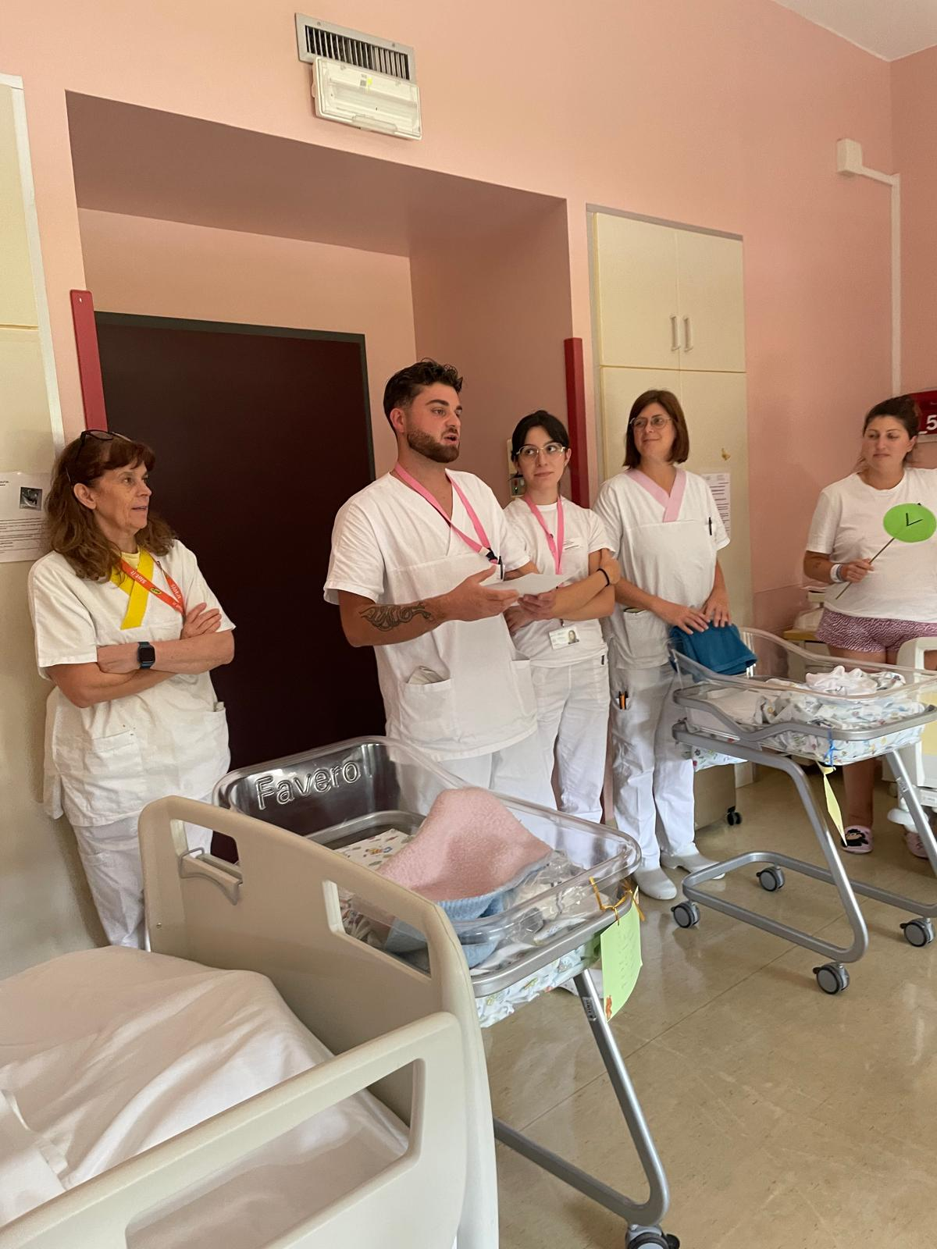
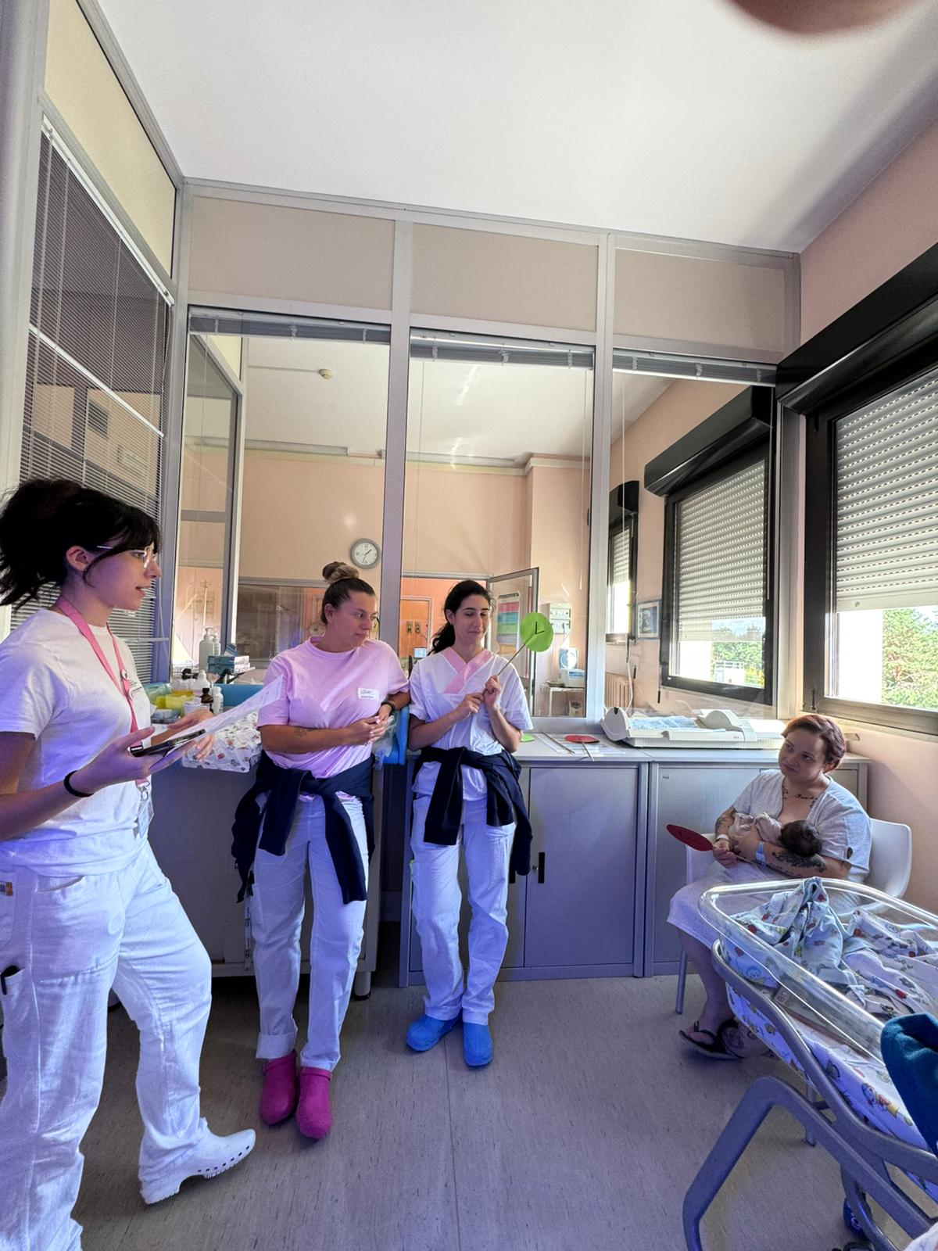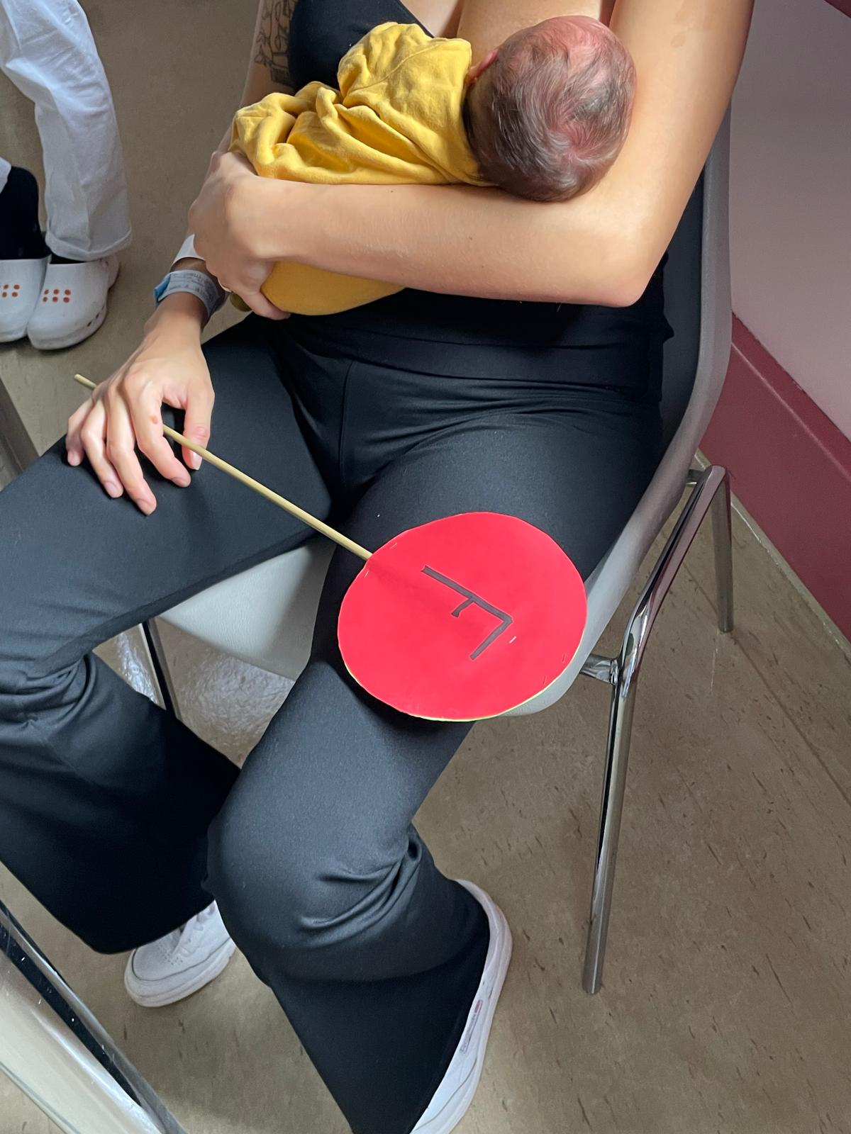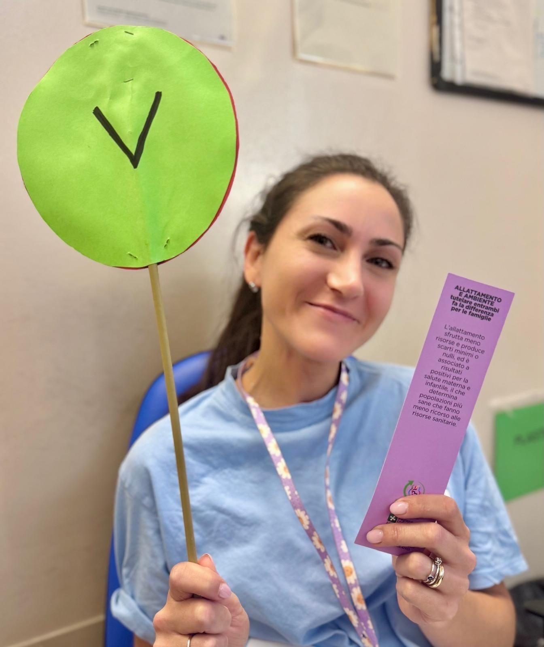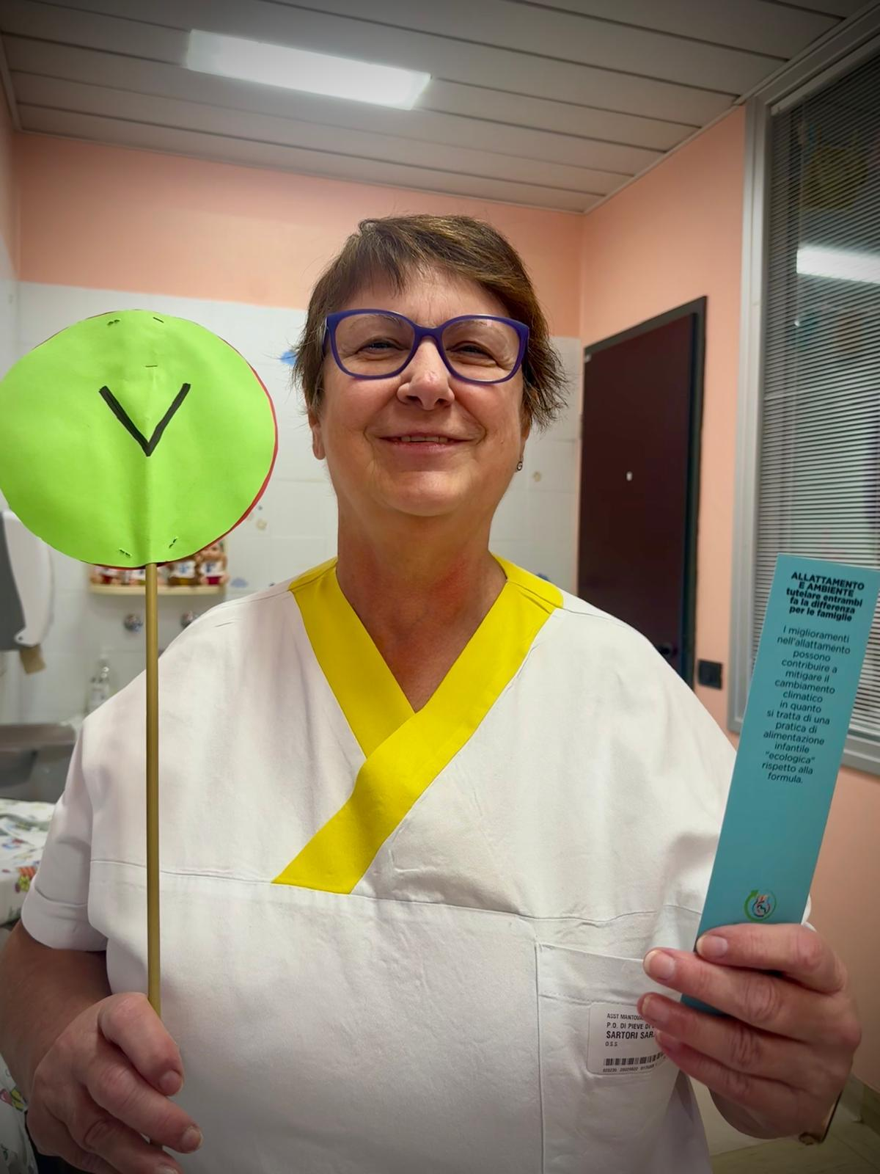

Incontro con i professionisti che stanno frequentando il corso 20 ore OMS/UNICEF
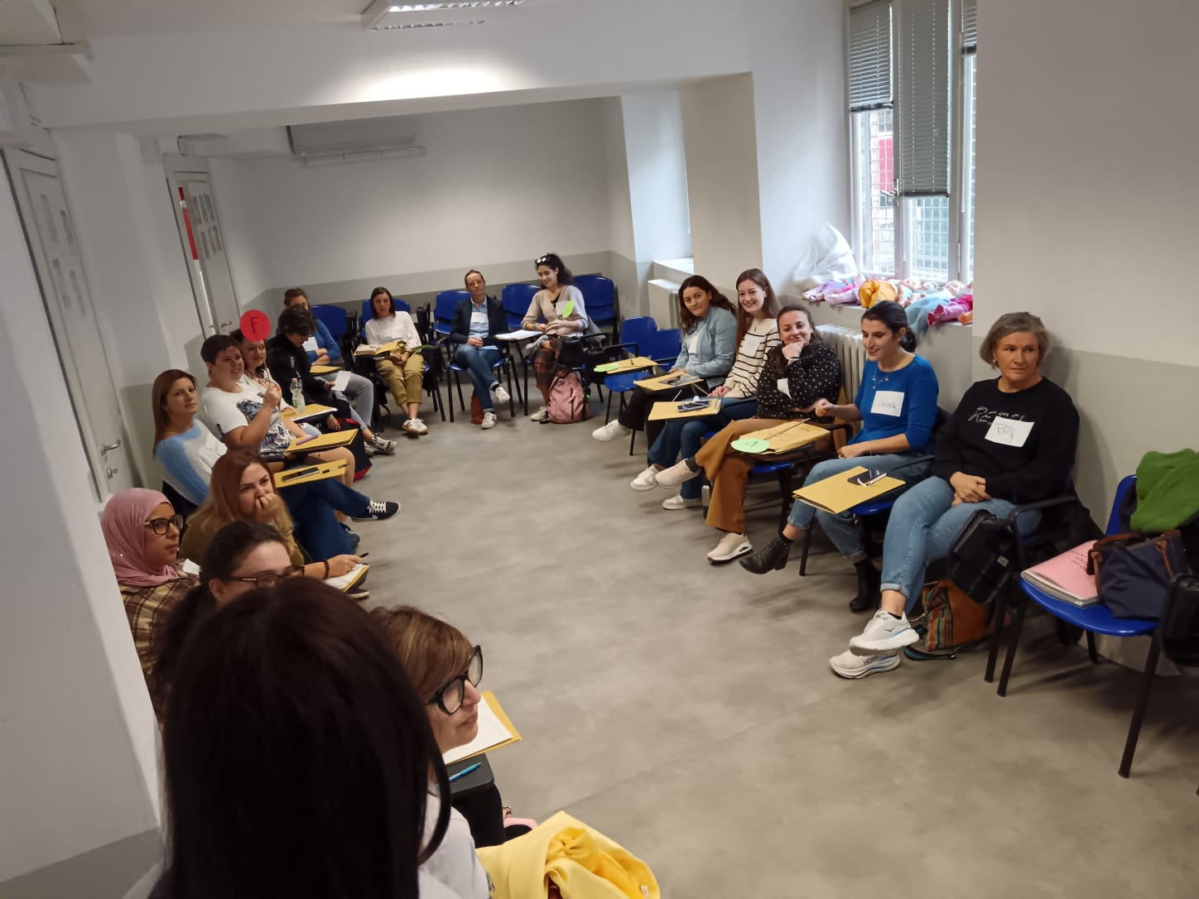
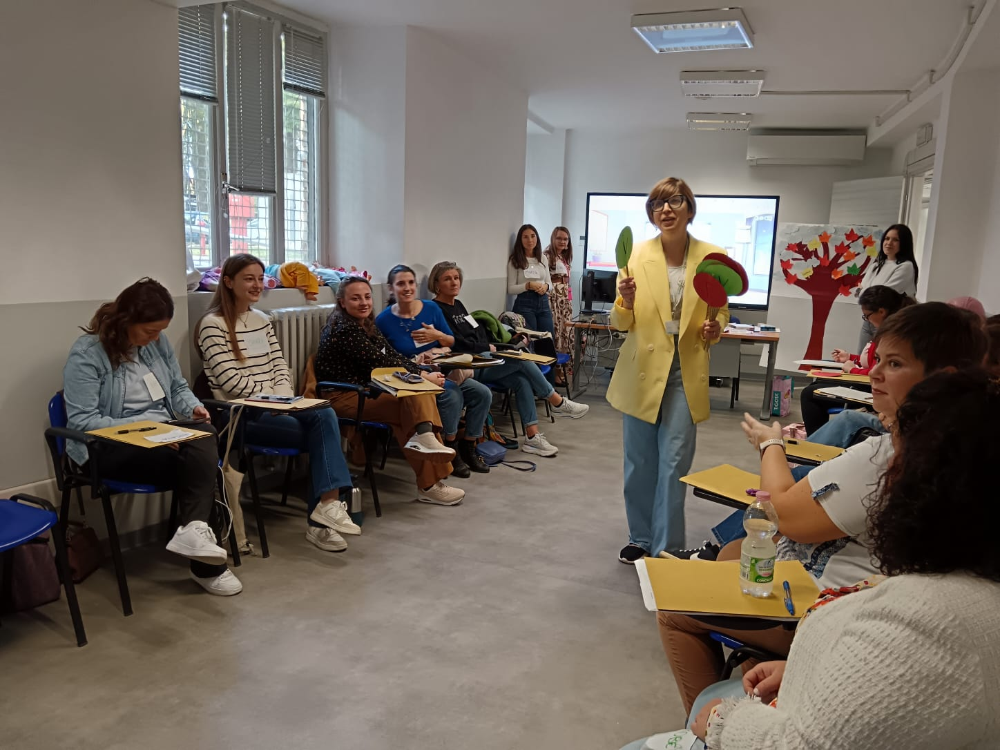
Incontro con gli studenti dei Corsi di Laurea delle Professioni Sanitarie di Mantova



